KEAMANAN JARINGAN KOMPUTER
VISUAL TRACEROUTER

DISUSUN OLEH :
Altundrin Wahyu Hidayatullah
( 09011381621070 )

SISTEM KOMPUTER
FAKULTAS ILMU KOMPUTER
UNIVERSITAS SRIWIJAYA
PALEMBANG

Visual Route & Visual Trace Route
- Dalam Negeri
Visual Route merupakan sebuah aplikasi yang digunakan untuk tujuan packet tracing, ping dan juga reverse DNS kedalam sebuah tampilan grafis yang terhubung dengan koneksi internet sehingga dapat kita dapat mengetahui aktifitas yang sedang terjadi dan juga mengetahui letak geografis dari suatu IP Address dan Web Server yang ditampilkan dalam bentuk Peta.
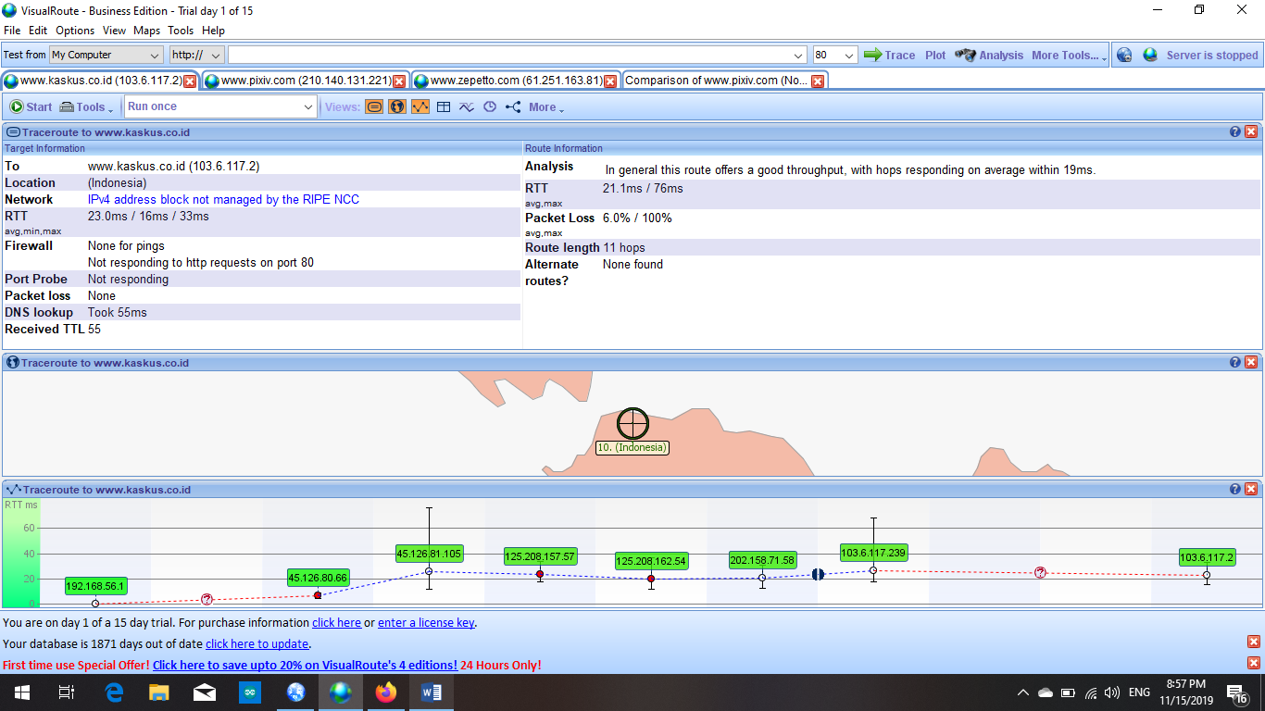
Untuk visualisasi lokasi dari webserver dapat menggunakan Visual Tracer Route agar lebih jelas. Contoh pertama menggunakan visual route :
Gambar 1 Visual Route www.kaskus.co.id

Pada gambar terlihat bahwa website yang dituju adalah www.kaskus.co.id yang berlokasi di Indonesia. Dengan jumlah packet loss sebesar 6% dari 100% yang berarti proses pengiriman data terbilang baik. Tidak hanya informasi mengenai packet loss, kita juga dapat mengetahui traceroute dari ip 192.168.56.1 menuju 103.6.117.2 memiliki rata-rata 19ms. Untuk visualisasi lebih dapat menggunakan Visual Trace Route seperti pada gambar.
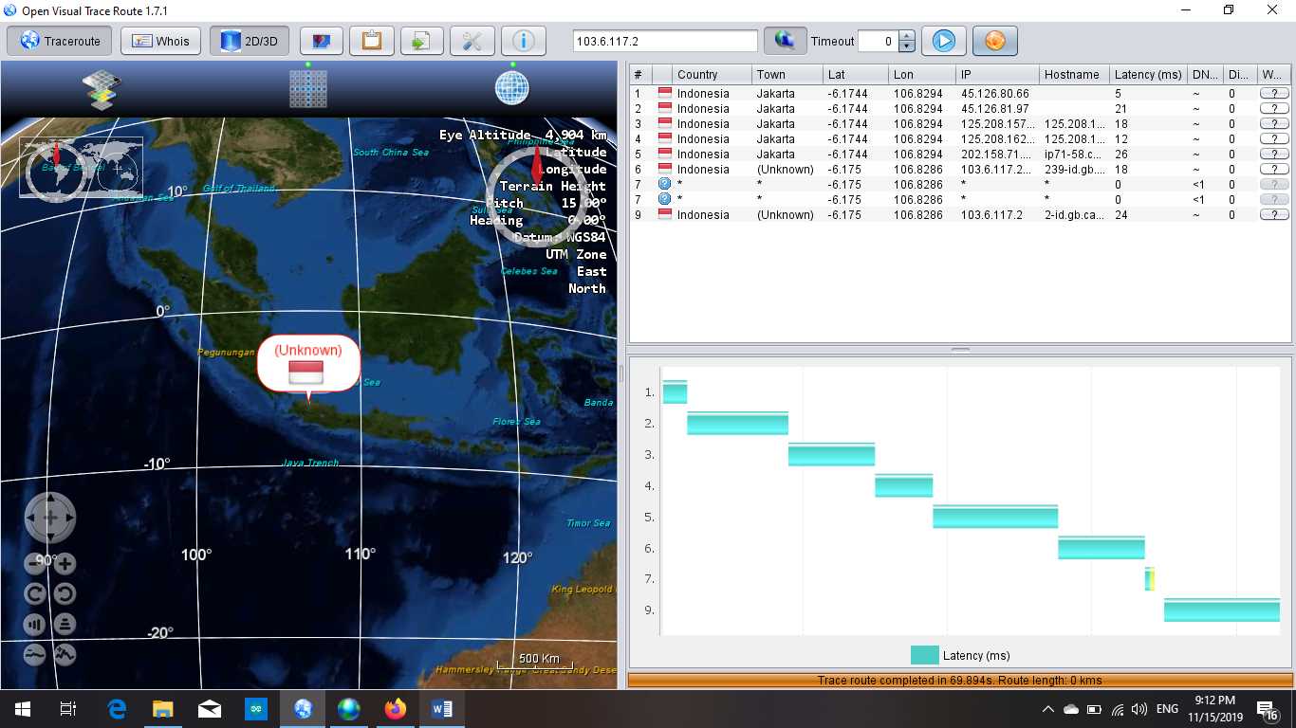
Gambar 2 Visualisasi menggunakan Visual Trace Route
Pada visual trace route dapat diketahui nilai latency nya berada disekitar 5ms sampai 24ms yang berarti delay pengiriman packet sangat bagus.

- Luar Negeri
Untuk visualisasi lokasi dari webserver dapat menggunakan Visual Tracer Route agar lebih jelas. Contoh kedua yaitu website yang berada di luar Indonesia yaitu www.pixiv.com menggunakan viusal route.

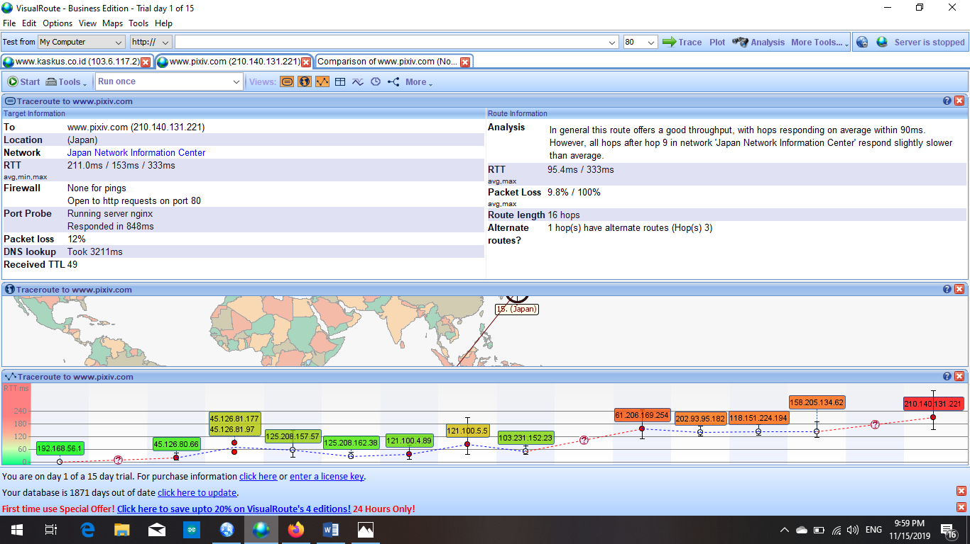
Gambar 3 Visual Route www.pixiv.com
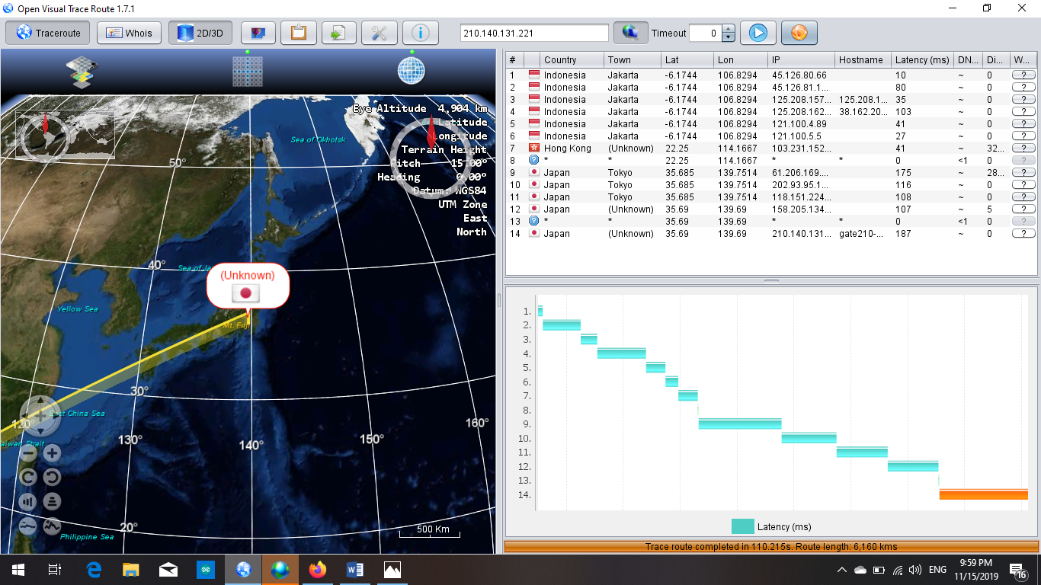
Pada gambar terlihat bahwa website yang dituju adalah www.pixiv.com yang berlokasi di Jepang, Tokyo. Dengan jumlah packet loss sebesar 9.8% dari 100% yang berarti proses pengiriman data terbilang baik. Tidak hanya informasi mengenai packet loss, kita juga dapat mengetahui traceroute dari ip 192.168.56.1 menuju 210.140.131.221 memiliki rata-rata 90ms. Untuk visualisasi lebih dapat menggunakan Visual Trace Route seperti pada gambar
Gambar 4 Visualisasi www.pixiv.com menggunakan Visual Tracer Route

